行业领域分类：
一：农、林、牧、渔业
二：采矿业
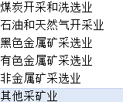
三：制造业
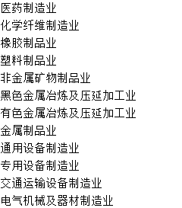
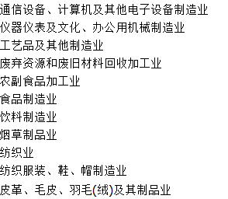
四：电力、燃气及水的生产和供应业
五：建筑业
六：交通运输、仓储和邮政业
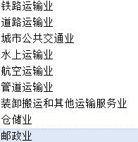
七：信息传输、计算机服务和软件业
八：批发和零售业
九：住宿和餐饮业
十：金融业
十一：房地产业
十二：租赁和商务服务业
十三：科学研究、技术服务和地质勘查业
十四：水利、环境和公共设施管理业
十五：居民服务和其他服务业
十六：教育
十七：卫生、社会保障和社会福利业
十八：文化、体育和娱乐业
十九：公共管理和社会组织
二十：国际组织
说明：两级分类，红色字体为一级大类，二级小类为黑色字体。

